 |  | 第 19周活动安排表
 |  | 2019年12月30日——元月3日
周主题 | 欢欢喜喜过新年
德育重点 | 庆元旦，迎新年及寒假安全教育。
项 目 | 五大 领域 |  | 领 域 目 标
本周 幼儿 发展 目标 | 健康  与安全 |  | 发展幼儿的跳、跑能力，增强幼儿的手脚协调能力。
本周 幼儿 发展 目标 | 语言 |  | 1、感受诗歌中描述的快乐的新年，体会诗歌优美的意境和丰富的想象。  2、学会用不同的语气朗诵诗句，并且掌握“新年，就是XX”的句式。
本周 幼儿 发展 目标 | 社会 |  | 了解每年的一月一日是元旦，是新年的第一天；感受与同伴一起辞旧迎新的喜悦。
本周 幼儿 发展 目标 | 科学 |  | 科学：了解几种动物过冬的方式，理解冬眠的含义。
本周 幼儿 发展 目标 |  |  | 数学：知道相同数量的物体有不同的排列方式，能不受物体排列形式的影响正确感知6以内的数量。
本周 幼儿 发展 目标 | 艺术 |  | 熟悉歌曲旋律，感受感受喜庆的热闹气氛；能有节奏的朗诵歌词，初步学会演唱歌曲。
时 间 |  |  |  | 周一 | 周二 | 周三 | 周四 | 周五
一  日  活  动  安  排 | 上午 |  | 第 一 节 | 升旗仪式  评明星宝宝 | 音乐：  过新年 | 元  旦  假  期 | 健康与安全：  羊羊买年货 | 科学：  小动物过冬
一  日  活  动  安  排 |  |  | 第 二 节 | 数学：  新年礼物 | 户外活动 | 元  旦  假  期 | 社会：  快乐元旦 | 分区活动
一  日  活  动  安  排 | 餐前阅读 |  |  | 观看图书 | 语言：  新年 | 元  旦  假  期 | 讲故事 | 语言：  新年
一  日  活  动  安  排 | 下 午 |  |  | 班级期末  考核 | 阅读活动  （阅览室） | 元  旦  假  期 | 游戏活动 | 期末总结
家长工作 |  |  |  | 1、请家长坚持使用晨检卡，刷卡入园离园。  2、引导孩子感受新年氛围，体验过节的快乐。  3、带领孩子收集、了解动物过冬的相关知识。
 |  | 本周一、三、五上午 二、四下午教师: |  |  |  |  |  |  | 周，曹
 |  | 本周一、三、五下午 二、四上午教师: |  |  |  |  |  |  | 陈

中班体育活动《羊宝宝买年货》

活动目标：

1、发展幼儿的跳、跑能力，增强幼儿的手脚协调能力。

2、培养团队精神，体验与人合作的快乐。

活动准备：

音乐2段、塑料袋（每人一个）、障碍物6个、筐子3个、独木桥6个、各种玩具、食物包装盒若干

活动过程：

一、羊宝宝做运动

——播放音乐。

师：我们现在跟着音乐一起做运动吧！（根据老师的手势进行队列变化）

师：刚才我们听的这段音乐叫什么名字呢？

幼：《喜羊羊和灰太狼》

师：说对了。今天呀，我就是你们的羊妈妈，你们就是我的羊宝宝。

师：羊妈妈有个问题想问问羊宝宝，你们知道马上要过什么节吗？

幼：过年。（春节）

师：过年的时候家里都需要准备什么呢？

幼：爆竹、烟花、水果、糖果、玩具等。

小结：

师：对了，过年的时候，我们的家里都会准备各种各样的好吃的、玩具、新衣服、还有很多日常用品。它们呀都有一个共同的名字叫——年货。

二、羊宝宝买年货

师：要过新年了，羊宝宝们又长大了一岁，你们愿不愿意帮妈妈去买年货呢？

幼：愿意。

——介绍游戏规则

师：但是，你们去买年货的时候会有一些难度。我给每个羊宝宝都准备了一个袋子，你们知道这些袋子有什么作用吗？

幼：把脚套在袋子里。

师：对了，把脚套在袋子里以后该怎么办呢？（老师和一个幼儿共同示范）

幼：就用跳的。

师：你们又说对了。

——边说边示范，跳到障碍物（独木桥）的前面。

师：我们的前面有障碍物怎么办呢？

幼：用力的跳过去。

师：羊宝宝们真聪明。我们一直跳到买年货的地方，把套在脚上的袋子拿下来，选一样自己喜欢的年货，装进你的袋子里，然后跑回来站在队伍的最后面，第二个羊宝宝又赶紧出发去买年货，第二个羊宝宝回来后，第三个羊宝宝出发，然后每个羊宝宝都是这样轮流去买年货。羊妈妈会把羊宝宝分成三队，哪一队羊宝宝先买完年货就是第一名。但是我们也要注意安全，不能让自己受伤。

师：现在请喜羊羊队的宝宝排好队，美羊羊对的宝宝排好队，暖羊羊队的宝宝也排好队。

师：现在就一起为我们加加油、打打气吧！

师：喜羊羊队，你们的口号是：（喜羊羊、喜羊羊、必胜、必胜）

美羊羊队，你们的口号是：（美羊羊、美羊羊、爱臭美）

暖羊羊队，你们的口号是：（暖羊羊、暖羊羊、第一、第一）

师：羊宝宝们，你们都准备好了吗？

幼：准备好了，那我们就开始比赛吧！

师：看看哪一队羊宝宝能得第一。羊宝宝们加油！

师：预备，开始。

——前面的羊宝宝出发了，后面的羊宝宝给自己的队友加油。活动中，及时表扬那些做得好的羊宝宝，让别的羊宝宝学习。

小结：

师：哇！羊宝宝们真能干，帮妈妈买了这么多的年货。是哪一队的羊宝宝最先买完年货的呢？

——表扬最先买完年货的羊宝宝，并让他们说一说为什么能很快的买好年货。

三、羊宝宝迎新年

师：快过年了，羊宝宝们又买了很多的年货，让我们跟着音乐一起庆祝庆祝吧！

——播放音乐。

活动延伸：

——将游戏中的袋子投放到区域中，可以让幼儿继续游戏，并加强“跳”这个动作的练习。

活动目标：

中班音乐《过新年》
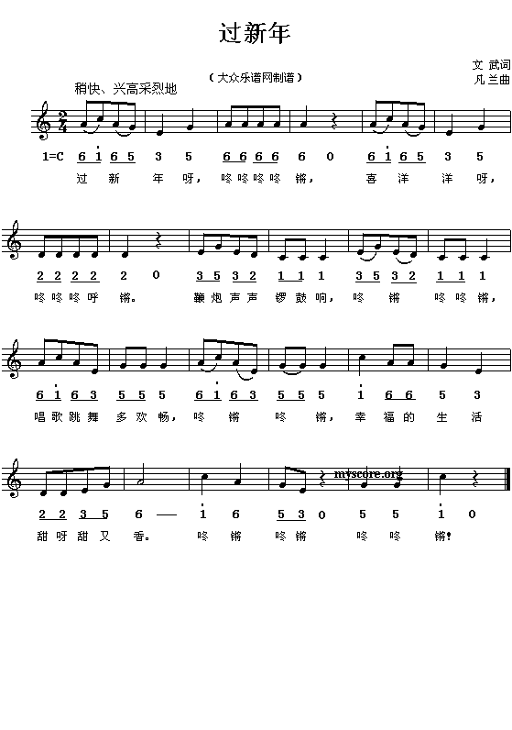
活动目标:

1、熟悉歌曲旋律，感受喜庆的热闹气氛。

2、能有节奏的朗诵歌词，初步学会演唱歌曲。

活动准备：

1.布置活动室过新年喜庆气氛。

2“.摘果子”律动光盘。

3.打击乐器。

4.《过新年》音乐光盘

活动过程

一、导入。

1、师生问好：“小朋友，今天我们这里来了许多客人，老师可没有什么招待客人的，怎么办呢？噢，老师来提一个建议，去果园里摘些苹果，送给客人，好吗？”

2、放《摘苹果》音乐，师幼随着音乐一起跳《摘苹果》律动

3、学习节奏。

小朋友，苹果摘来了，现在我们先把苹果洗一下，再跟老师一起把这苹果切成片，（老师用手作刀，做切的动作，让幼儿跟着做动作）

师，我们把苹果送给客人老师，让他们尝尝苹果甜不甜?

二、学习歌曲《过新年》。

1、两位老师配合表演喜庆锣鼓。

问：刚才老师敲打的声音好听吗？你们在什么时候听过？

（老师的表演，营造了欢乐祥和的气氛，进一步引起幼儿的注意，激发了学习的兴趣）。

2、再次示范（老师按节奏击鼓）。

问:这是什么声音，鼓的声音是怎样的，谁来学一学鼓的声音？

3、幼儿学击鼓。

4、出示锣（老师敲四下）。

问：这是什么声音，锣的声音好听吗？，

老师再次敲锣，要求幼儿仔细听，敲完，问：锣的声音是怎样的，谁来学一学，（镪）

老师：刚才老师是怎样敲锣的，谁能学一下？

你们能把鼓和锣的节奏连起来敲吗？

5、这里有一首好听的歌，名字叫《过新年》。

过新年时，人们是怎样庆祝的呢？（引导幼儿说出敲鼓、放鞭炮）

带领幼儿根据歌曲的旋律说歌词，集体分组唱

“你在唱这首歌的时候，你们的心情是怎样的呢？那我们在唱的时候应该怎样唱呢？我们的脸上样怎么样？

（1）播放歌曲，听完后让幼儿说说歌曲里面唱的是什么？

（2）听音乐，学唱歌词。

6、分组练习。

（1）幼儿分两个人一小组自由练习，用手敲鼓敲锣。

（2）男女合作，男孩儿敲鼓，女孩儿敲锣。

三：总结：

小朋友，刚才我们敲了锣打了鼓，你们开心吗？你们知道什么时候要敲锣打鼓吗（喜庆的时候，节日里）？在这些时候，不仅敲锣打鼓，还会载歌载舞呢，让我们随着欢乐的音乐载歌载舞，体会一下这喜庆的氛围。

中班语言《新年》
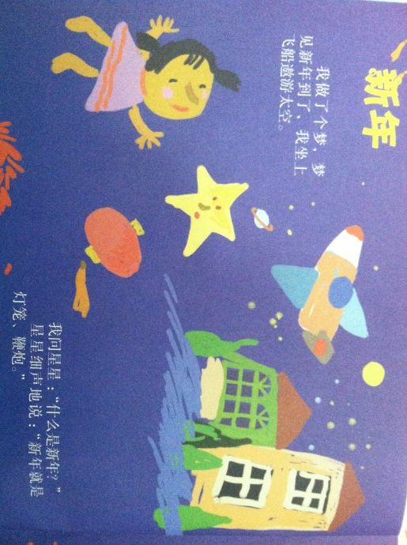
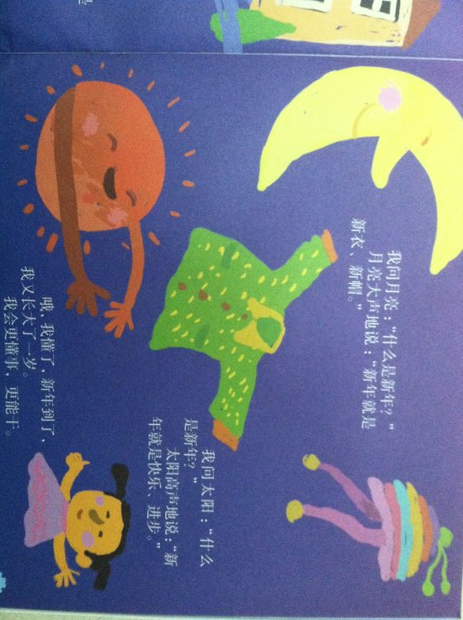
活动目标：
1.感受诗歌中描述的快乐的新年，体会诗歌优美的意境和丰富的想象。
2.学会用不同的语气朗诵诗句，并且掌握“新年，就是XX”的句式。
活动准备：关于诗歌内容的彩图一张。
活动过程：
一、谈话导入：
师：小朋友们，你们知道一月一日是什么节日吗？（元旦）对呀，再过几天就是元旦节了，也就是说我们的新年就要来到了。你们喜欢新年吗？说一说你们眼里的新年是怎么样的。（幼儿自由发言，老师总结）
今天我们要来学一首好听的诗歌，名字就叫做《新年》，我们来听一听诗歌里是怎么说的。

二、欣赏诗歌，理解内容：
1.师朗诵诗歌一遍，问：你在诗歌里边听到了什么？（幼儿回答自己在诗歌里听到的东西，畅所欲言）
2.师：我们再来听一遍，这一遍你们要仔细听，诗歌有没有告诉我们新年是什么？
提问：
A.诗歌里的“我”发生了什么事情？（做了一个梦，梦到新年到了。坐上飞船到天上去游玩）—教师一步步引导，最后出示挂图。
B.我到了天上碰到了谁？（星星、月亮、太阳）—将星星、月亮、太阳的小图贴到大挂图上。
C.星星说新年是什么？（新衣新帽）
月亮说新年是什么？（糖果玩具）
太阳说新年是什么？（快乐和进步）—贴上对应的小图。
D.你们知道什么叫“进步”吗？（进步就是学会做以前不会做的事，是懂得更多的道理，更有礼貌等等）小朋友们希望新的一年自己有什么进步呢？

三、学习诗歌朗读：
1.结合挂图，幼儿跟着老师一起朗读一遍。
2.师：有没有发现老师在读星星、月亮和太阳的话的时候，语气有什么变化，哪个轻一点，哪个重一点？（星星—细声，月亮—大声，太阳—高声）细声，大声和高声有什么不同呢，跟着老师一起来念一遍。
3.集体朗诵，注意用不同的语气朗诵相应的诗句。
4.分角色朗读：指定三个幼儿来扮演星星、太阳和月亮，教师和其他幼儿念剩下的内容。

四、掌握诗歌中句式：(建议：改成创编）
师：诗歌里面我们问星星、月亮和太阳，他们的回答都是新年，就是什么什么。刚才老师已经问过小朋友们你们眼中的新年是怎么样的，现在请你们像诗歌里的星星、月亮和太阳那样告诉老师你们觉得新年是什么好不好？（让幼儿用“新年，就是XX”来回答）

中班数学活动：新年礼物

活动目标：<br />
1.积累相同数量的物体有不同的排列方式，并不受物体排列形式的影响，正确感知6以内的数量。<br />
<br />
2.感受一起过新年的欢乐气氛，体验过新年的愉快情绪。<br />
<br />
<strong> 活动准备：<br />
</strong> <br />
1、多媒体课件（新年礼物：2只小熊、3辆小汽车、4盒糖果、5个彩球）。<br />
<br />
2、幼儿操作用的塑封图片（玩具小熊，玩具汽车，糖果，彩球若干），红绿2块长方形垫子。<br />
<br />
3、塑封好的红绿娃娃若干，新年好音乐。<br />
<br />
<strong>活动过程：<br />
</strong> <br />
一.新年礼物的舞会（观察感知）<br />
<br />
1.过新年了，每个班级里都有新年树哦，新年树上有什么呀？（PPT呈现新年礼物）<br />
<br />
2.新年树上的礼物可真多呀，新年礼物说：&ldquo;我们要开新年舞会了，想从新年树上跳下来和小朋友一起跳舞做游戏呢，你们欢迎吗？&rdquo;（欢迎）猜猜看，什么礼物会跳下来了呢？（幼儿个别回答）<br />
<br />
3.新年礼物往下跳，听！有几个礼物跳下来了呀？<br />
<br />
（教师用敲击鼠标让幼儿猜猜几个礼物掉下来了，然后出示PPT验证）<br />
<br />
4.教室很大很大，它们喜欢在这个长方形的地毯上跳舞做游戏。<br />
<br />
你觉得2只小熊跳在长方形地毯上的什么地方？<br />
<br />
5.如果还有2只小熊跳下来，跳在长方形的地毯上，除了跳在长方形的两边，还会跳在长方形的什么地方呢？<br />
<br />
6.请幼儿到黑板上操作摆放2只小熊的位子，要求：要有不同的方法<br />
<br />
7.哎，我们再听听看，还有许多礼物急着要跳下来，这次是几个礼物跳下来了？2的后面是几呀?（3）<br />
<br />
8.提问：地毯上3辆小汽车做游戏，是怎样的呢？<br />
<br />
9.请幼儿到黑板上操作不同的摆放3辆小汽车的位置，比较有没有相同的。<br />
<br />
10.掉4盒糖果、掉5个彩球方法同上。<br />
<br />
小结：其实5个彩球到地毯上跳舞做游戏，可能还有很多种方法哦。<br />
<br />
二：我们的新年舞会（体验感受）<br />
<br />
1.刚刚这么多新年礼物从新年树上跳下来和小朋友一起跳舞做游戏，真开心！过几天我们也要开新年舞会了，你们想不想自己也到地毯上练练队形，跳跳舞呀。<br />
<br />
2.幼儿6人一组分成红队，绿队，准备2块长方形垫子，6人一组商量，在长方形的地毯上练练队形，要和其他一组排的队形不一样哦，教师记录；游戏反复进行。<br />
<br />
3.刚才我们每个小朋友都是小导演哦，排了这么多跳舞的队形，新年到了真开心，我们一起跳舞吧！<br />
<br />
4.在新年好音乐声中跳舞结束本次活动。 <br />

社会：快乐元旦
活动目标：
1、知道每年的1月1日就是元旦，是新一年开始的第一天。<br />
2、知道过了新年，又长大了一岁。<br />
3、了解和认识庆祝元旦的各种方式。<br />

活动准备：
日历卡、幼儿相片、庆祝元旦的各种卡片或背景图。

活动重难点：</strong>理解元旦的意义，了解庆祝元旦的方式。

活动过程：
一、引导幼儿运用已有经验，交流自己知道的传统节日，激发学习兴趣<br />
1、教师引导幼儿说出自己知道的传统节日。如：小朋友们，你们知道一年中，有哪些节日吗？（出示各种节日的日历卡片，引导幼儿说出节日名称：国庆节、春节、元宵节、五一劳动节、妇女节、元旦）今天呀，我们主要来学习元旦&rdquo;。<br />
2、教师提问：有谁知道元旦是几月几日？代表什么？（新一年的到来，是一年开始的第一天）<br />
3、教师提问：小朋友们，你们知道元旦是怎么来的吗？<br />
提示：元旦是在1月1日，&ldquo;元&rdquo;是开始、第一的意思；&ldquo;旦&rdquo;是早晨、一天的意思。&ldquo;元旦&rdquo;就是一年的开始、一年的第一天。以农历正月为元，初一为旦。<br />

二、向幼儿介绍迎接新年的各种方式，引导幼儿说出自己庆祝元旦<br />
</strong> <br />
&nbsp;&nbsp;&nbsp; 1、引导幼儿交流以往是怎样过新年的？（放烟花、吃饺子等）<br />
<br />
&nbsp;&nbsp;&nbsp; 2、了解全国各地人们是过新年的不同方式，出示各种卡片或背景图（如果条件允许，可以制作成课件），引导幼儿认识人们为了迎接元旦所做的各种准备工作。<br />
<br />
&nbsp;&nbsp;&nbsp; 提示：唱歌跳舞、剪窗花、蒸各式馍馍、包饺子、放烟花、送元旦卡片等。<br />
<br />
&nbsp;&nbsp;&nbsp; 3、引导幼儿交流以往过新年的方法，然后，引导幼儿说出今年想怎样迎接元旦的到来？<br />
<br />
&nbsp;&nbsp;&nbsp; 提示：教师向幼儿表达自己迎接元旦的想法，再让幼儿表达自己的想法如，元旦很快就到了，我最想剪一些窗花贴在小朋友们家的窗户上，送一张我自己制作的贺卡给我的爸爸妈妈。<br />
<br />
&nbsp;&nbsp;&nbsp; 4、播放庆祝元旦的录音或录象带，提出问题，让幼儿发现我们庆祝元旦要跟别人说祝福语，然后引导幼儿讨论，庆祝元旦要说哪些祝福语，体验集体庆祝元旦的喜悦。<br />
<br />
&nbsp;&nbsp;&nbsp; <strong>三、引导幼儿谈谈新一年的想法和愿望<br />
</strong> <br />
&nbsp;&nbsp;&nbsp; 1、教师出示幼儿的相片，讨论相片中的人物在做什么，让幼儿感觉到自己比以前长大了，比以前更能干了，知道过了这个新年，又长大了一岁。<br />
<br />
&nbsp;&nbsp;&nbsp; 2、引导幼儿说说自己在新的一年想做哪些事？<br />
<br />
&nbsp;&nbsp;&nbsp; <strong>四、延伸活动：<br />
</strong> <br />
&nbsp;&nbsp;&nbsp; 引导幼儿收集全国上下庆祝元旦或有关元旦的资料，制作成&ldquo;元旦&rdquo;专题，让幼儿更深入的了解和认识元旦。

